Annexes

Liste des figures
Figure I.A : Diagramme en bâtons des noms latins d'espèces observées au piège photographique le long de l'A10 (CAN1). Lorsque l'identification à l'espèce n'était pas possible, nous avons indiqué au taxon le plus proche possible. 46
Figure I.B : Diagramme en bâtons des noms latins d'espèces observées aux pièges photographiques le long de la R104 (CRN1 et CRN2). Lorsque l'identification à l'espèce n'était pas possible, nous avons indiqué au taxon le plus proche possible. 47
Figure II.A : Images des anoures photographiés lors des inventaires terrain en 2024 (secteurs A10 et R104). D’en haut à gauche, à en bas à droite : rainette versicolore, grenouille verte, grenouille léopard, grenouille des bois et rainette crucifère. Photographies d’Étienne Bergeron. 48
FigureVII.C : Photographie d’une couleuvre rayée, 10 juin 2024, Étienne Bergeron.. 49
FigureVII.B : Photographie d’une tortue serpentine, 05 juin 2024, Étienne Bergeron. 49
Figure IV.A : Boîtes à moustaches de la présence de couleuvres rayées aux stations à reptile en 2024 en fonction de la couverture nuageuse en %. 51
Figure IV.B : Boîtes à moustaches de la présence de couleuvres rayées aux stations à reptile en 2024 en fonction de la température de l'air en degrés Celsius. 51
Figure V.A : Diagramme en bâtons de l'état des carcasses observées en 2024, toutes techniques confondues (à pied, au drone ou à la GoPro). L'état "mort" indique qu'il n'étant pas possible de distinguer depuis quand l'animal semblait avoir été tué. 52
Figure VI.AX: Couleuvre à ventre rouge observée le 30 avril 2025 dans un boisé parallèle au tronçon routier 52 de l’Autoroute 730. 54
Figure VI.BX: Tortue serpentine juvénile observée le 02 mai 2025 au ponceau suivi du tronçon routier 20 de l’Autoroute 40. 54

Liste des tableaux
Tableau III.A : Informations détaillées de toutes les observations de tortues à l'aide du drone en 2024. CHPI-MA = tortue peinte du Centre (Chrysemys picta marginata) / CHSERP = tortue serpentine (Chelydra serpentina), RSJ = Rivière Saint-Jacques situé dans la section de la R104, P = passage faunique prévu, TEMP = température en degrés Celsius, BEHAVE = comportement de la tortue (resting = au repos, basking = en thermorégulation, ou feeding = en train de s’alimenter). 50
Tableau VI.A : Liste des tronçons routiers (1 km de long) sélectionnés dans la région métropolitaine de Montréal pour l'année 2025, leur orientation par rapport à l’île de Montréal, le nom de la route sur laquelle ils se trouvent et la catégorie selon le type de milieu qui se trouve à proximité (0 = pas de milieux humides, 1 = milieu humide d’un seul côté et 2= milieux humide de chaque côté). 53

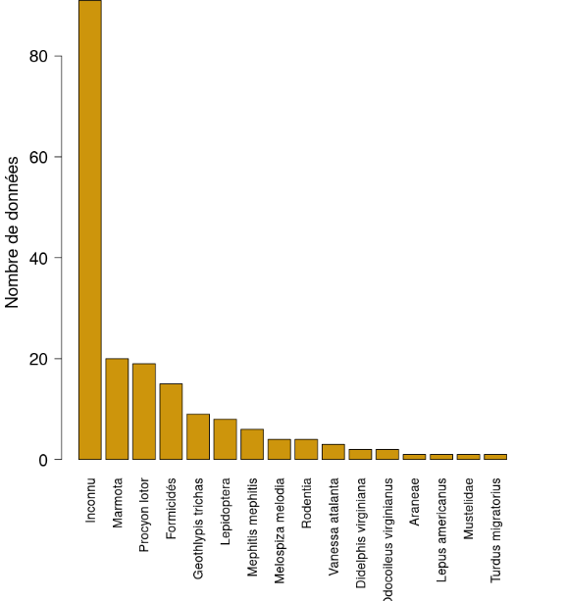
Annexe I
Figure I.A : Diagramme en bâtons des noms latins d'espèces observées au piège photographique le long de l'A10 (CAN1). Lorsque l'identification à l'espèce n'était pas possible, nous avons indiqué au taxon le plus proche possible.

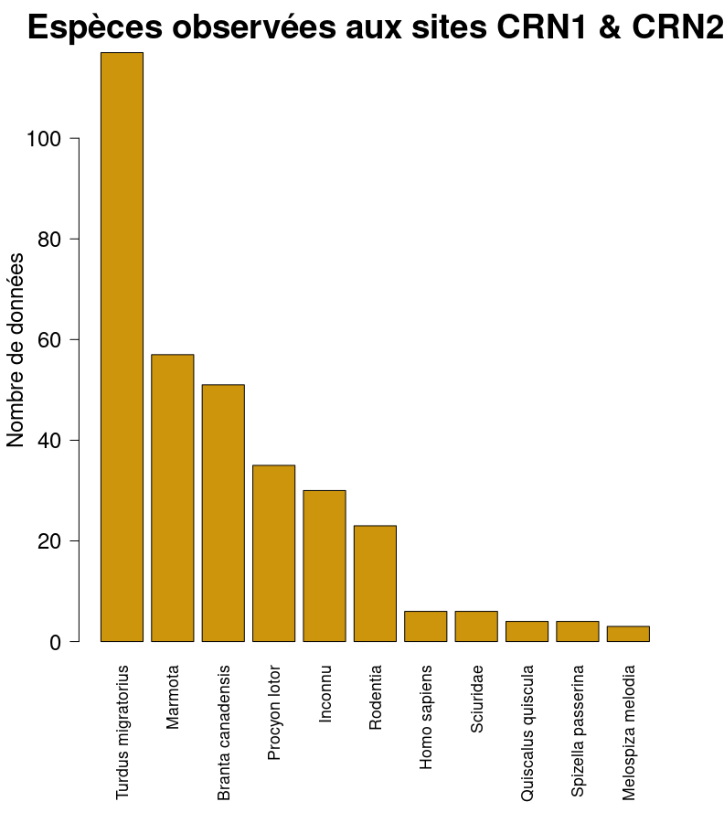
Figure I.B : Diagramme en bâtons des noms latins d'espèces observées aux pièges photographiques le long de la R104 (CRN1 et CRN2). Lorsque l'identification à l'espèce n'était pas possible, nous avons indiqué au taxon le plus proche possible.

Annexe II
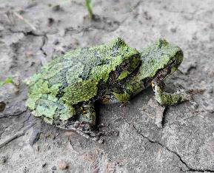
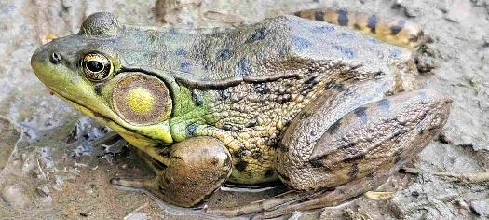
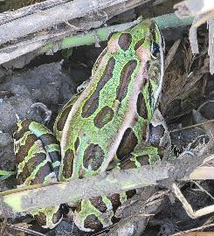
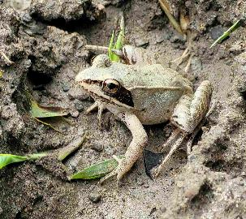
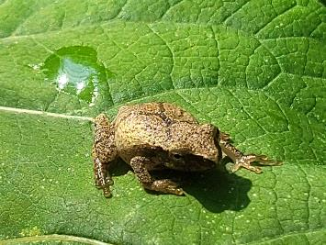
Figure II.A : Images des anoures photographiés lors des inventaires terrain en 2024 (secteurs A10 et R104). D’en haut à gauche, à en bas à droite : rainette versicolore, grenouille verte, grenouille léopard, grenouille des bois et rainette crucifère. Photographies d’Étienne Bergeron.
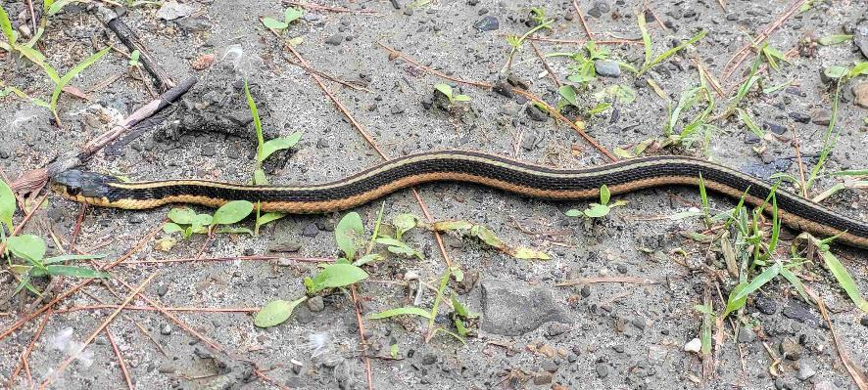
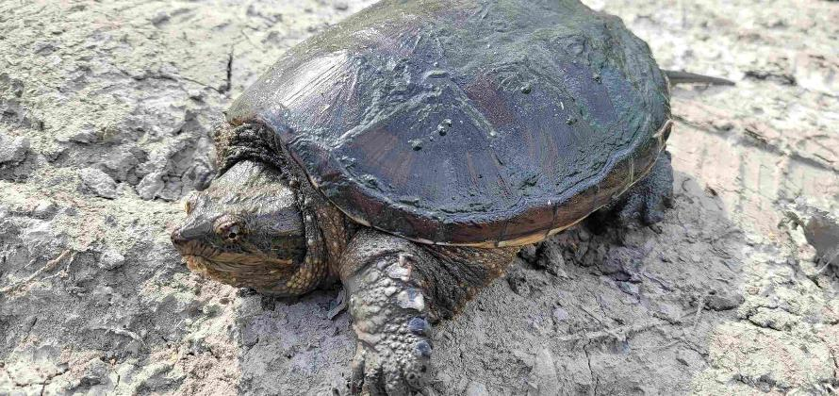
Figure II.C : Photographie d’une couleuvre rayée, 10 juin 2024, Étienne Bergeron.
Figure II.B : Photographie d’une tortue serpentine, 05 juin 2024, Étienne Bergeron.

Annexe III
Tableau III.A : Informations détaillées de toutes les observations de tortues à l'aide du drone en 2024. CHPI-MA = tortue peinte du Centre (Chrysemys picta marginata) / CHSERP = tortue serpentine (Chelydra serpentina), RSJ = Rivière Saint-Jacques situé dans la section de la R104, P = passage faunique prévu, TEMP = température en degrés Celsius, BEHAVE = comportement de la tortue (resting = au repos, basking = en thermorégulation, ou feeding = en train de s’alimenter).
ESPECE | SITE | LONG | LAT | DATE | HEURE_OBS | TEMP_AIR | TEMP_EAU | TEMP_TORTUE | TYPE_SUBSTRAT | TEMP_SUBSTRAT | BEHAVE
CHPI-MA | RSJ_Nord | 45.400128 | -73.450064 | 04/06/2024 | 09:19 | 21 | 19.0 | N/A | vase | N/A | resting
CHPI-MA | RSJ_Sud | 45.397928 | -73.451272 | 04/06/2024 | 09:48 | 22 | 20.0 | N/A | vase | N/A | resting
CHPI-MA | RSJ_Sud | 45.397928 | -73.451272 | 04/06/2024 | 09:48 | 22 | 20.0 | N/A | vase | N/A | resting
CHPI-MA | RSJ_Sud | 45.397864 | -73.450986 | 04/06/2024 | 09:51 | 22 | 20.0 | N/A | vase | N/A | basking
CHPI-MA | RSJ_Sud | 45.397831 | -73.450436 | 04/06/2024 | 09:58 | 22 | 20.0 | N/A | vase | N/A | basking
CHPI-MA | A10Sud_P3 | 45.413856 | -73.389428 | 26/06/2024 | 09:08 | 24 | 23.6 | 23.6 | lentille d’eau | 24.1 | resting
CHPI-MA | A10Sud_P3 | 45.413817 | -73.389489 | 26/06/2024 | 09:09 | 24 | 22.4 | 23.6 | roseau | 23.6 | resting
CHPI-MA | A10Nord_P4 | 45.409897 | -73.376075 | 10/07/2024 | 09:47 | 23 | 24.1 | 23.6 | bois | 26.0 | basking
CHSERP | A10Nord_P4 | 45.410019 | -73.375917 | 10/07/2024 | 09:51 | 23 | 22.4 | 22.2 | eau | N/A | feeding
CHPI-MA | A10Sud_P3 | 45.413183 | -73.388469 | 10/07/2024 | 11:16 | 25 | 26.0 | 27.9 | roseau | 27.4 | resting
CHPI-MA | A10Sud_P3 | 45.413208 | -73.388483 | 10/07/2024 | 11:17 | 25 | 27.1 | 29.6 | vase | 28.7 | basking
CHPI-MA | A10Sud_P3 | 45.413208 | -73.388483 | 10/07/2024 | 11:17 | 25 | 27.1 | 29.6 | vase | 28.7 | basking
CHPI-MA | A10Sud_P3 | 45.413228 | -73.388478 | 10/07/2024 | 11:18 | 25 | 27.4 | 28.3 | lentille d’eau | 29.2 | resting
CHPI-MA | A10Sud_P3 | 45.413236 | -73.388481 | 10/07/2024 | 11:19 | 25 | 24.9 | 27.4 | lentille d’eau | 27.4 | resting
CHSERP | A10Sud_P2 | 45.412469 | -73.387136 | 10/07/2024 | 11:10 | 25 | 27.4 | 26.9 | eau | N/A | feeding

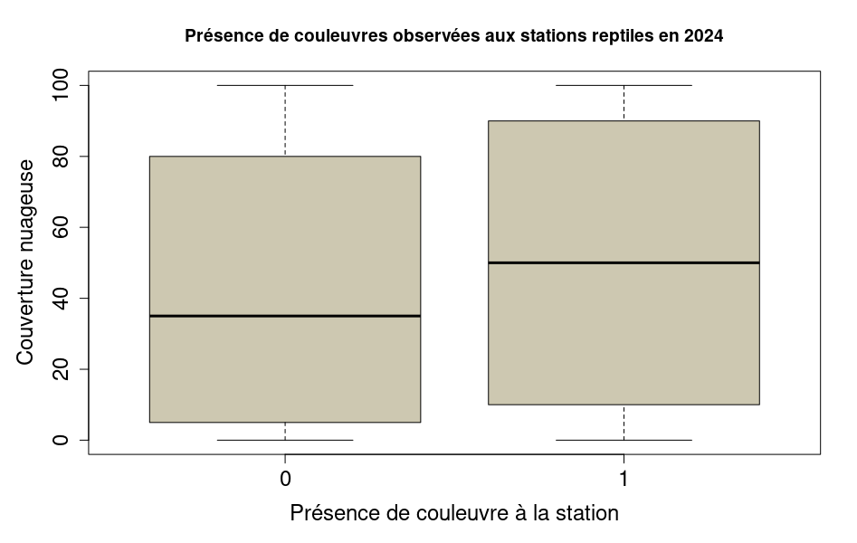
Annexe IV
Figure IV.A : Boîtes à moustaches de la présence de couleuvres rayées aux stations à reptile en 2024 en fonction de la couverture nuageuse en %.

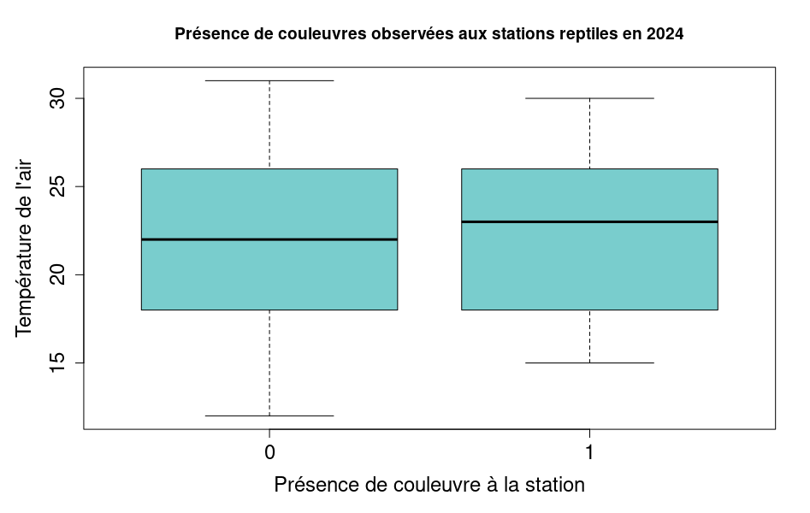
Figure IV.B : Boîtes à moustaches de la présence de couleuvres rayées aux stations à reptile en 2024 en fonction de la température de l'air en degrés Celsius.

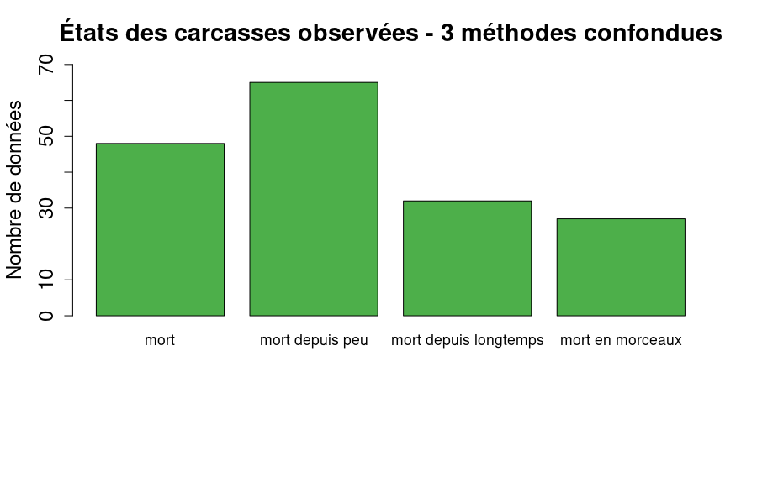
Annexe V
Figure V.A : Diagramme en bâtons de l'état des carcasses observées en 2024, toutes techniques confondues (à pied, au drone ou à la GoPro). L'état "mort" indique qu'il n'étant pas possible de distinguer depuis quand l'animal semblait avoir été tué.

Annexe VI
Tableau VI.A : Liste des tronçons routiers (1 km de long) sélectionnés dans la région métropolitaine de Montréal pour l'année 2025, leur orientation par rapport à l’île de Montréal, le nom de la route sur laquelle ils se trouvent et la catégorie selon le type de milieu qui se trouve à proximité (0 = pas de milieux humides, 1 = milieu humide d’un seul côté et 2= milieux humide de chaque côté).
Nom tronçon | Orientation de l’île | Route associée | Catégorie suivie
T20 | Nord | Autoroute 40 | 0
T22 | Nord-ouest | Route 158 | 0
T25 | Nord-est | Autoroute 30 | 0
T28 | Sud | Route 205 | 0
T03 | Sud-ouest | Autoroute 40 | 0
T15 | Sud-ouest | Autoroute 40 | 0
T31 | Sud-ouest | Autoroute 20 | 0
T26 | Ouest | Autoroute 20 | 0
T14 | Est | Route 112 | 0
T09 | Sur l’île | Autoroute 20 | 0
T01 | Sud | Autoroute 30 | 1
T30 | Sud | Autoroute 30 | 1
T62 | Sud | Autoroute 30 | 1
T35 | Sud-ouest | Route 344 | 1
T36 | Sud-ouest | Route 344 | 1
T61 | Sud-est | Autoroute 15 | 1
T65 | Sud-est | Autoroute 15 | 1
T40 | Ouest | Autoroute 30 | 1
T39 | Est | Route 112 | 1
T02 | Est | Route 220 | 1
T57 | Nord | Autoroute 640 | 2
T45 | Nord-ouest | Autoroute 15 | 2
T59 | Nord-ouest | Route 158 | 2
T52 | Sud | Autoroute 730 | 2
T53 | Sud | Autoroute 30 | 2
T41 | Sud-ouest | Autoroute 10 | 2
T42 | Sud-ouest | Autoroute 10 | 2
T47 | Sud-ouest | Autoroute 30 | 2
T49 | Sud-ouest | Route 104 | 2
T48 | Est | Autoroute 30 | 2

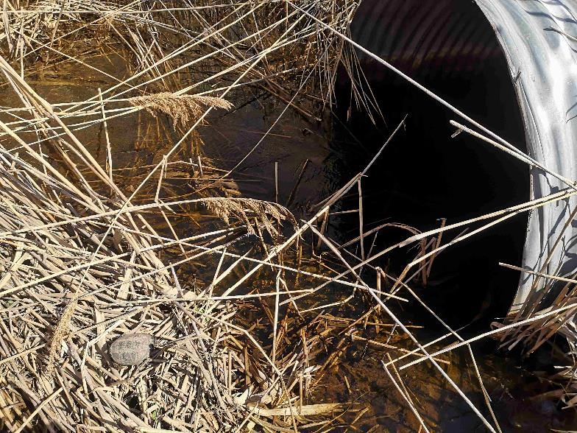
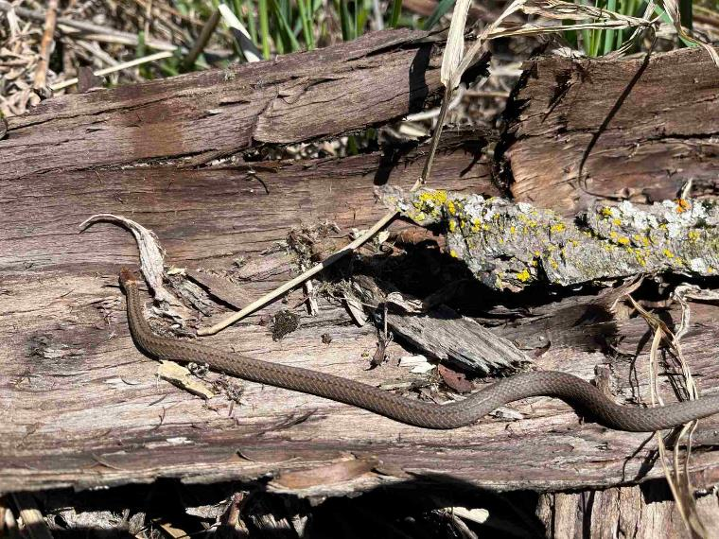
Figure VI.B : Tortue serpentine juvénile observée le 02 mai 2025 au ponceau suivi du tronçon routier 20 de l’Autoroute 40.
Figure VI.A: Couleuvre à ventre rouge observée le 30 avril 2025 dans un boisé parallèle au tronçon routier 52 de l’Autoroute 730.

